Asking Questions Test
Print off this sheet and answer all questions. Don’t forget to write your Name at the top…
- What do you need to do to change a German statement sentence into a Yes/No-Question?
(5)
- Write down the six questions words you have learnt together with their English meaning.
Deutsch Englisch
Deutsch Englisch
Deutsch Englisch
Deutsch Englisch
Deutsch Englisch
Deutsch Englisch (6)
- Use a diagram like the one below to change the given statements into questions. (Draw the diagrams onto the back of this page)
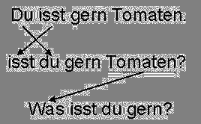
  - Er geht gern in die Schule.
  - Du magst Sport.
  - Die Katze ist in der Garage.
  - Sie findet Kunst interessant.
  - Ich habe am dritten Juni Geburtstag. (10)
- Ask question in German to the following answers.
  - Ich spiele Tennis.
  - Er ist nett.
  - Herr Meier hat am dritten Mai Geburtstag.
  - Herr Rinke ist mein Deutschlehrer.
  - Bochum ist in West-Deutschland. (15)

